***Консультация для родителей «Безопасный интернет»***

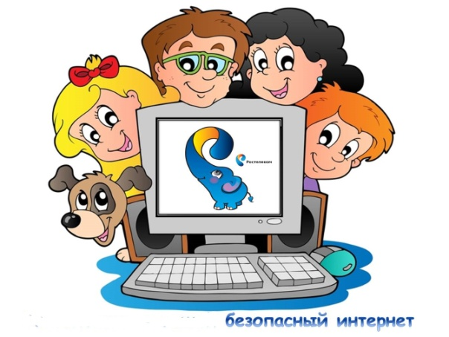

Согласно Российскому законодательству информационная **безопасность** детей – это состояние защищенности детей, при котором отсутствует риск, связанный с причинением информацией, в том числе распространяемой в сети **Интернет**, вреда их здоровью, физическому, психическому, духовному и нравственному развитию. Преодолеть нежелательное воздействие компьютера возможно только совместными усилиями учителей, **родителей и самих школьников**.

Плюсы сети **Интернет**. Даже **родители**, некогда расценивавшие доступ во Всемирную сеть как баловство, вынуждены признать: **Интернет** содержит массу полезной для ребенка информации, помогает в выполнении школьных заданий, расширяет кругозор и является своеобразным *«окном в большой мир»*.

Минусы сети **Интернет**. С другой стороны, только очень наивный взрослый не знает, сколько в Сети ресурсов, которые отнюдь не назовешь **безопасными** – особенно для детей, любопытных и жадных до новых знаний. Судите сами: программы, запрещающие доступ к *«плохим»* ресурсам, не оправдывают надежд, поскольку просто не в силах фильтровать все вредоносное содержимое.

Для детей и молодежи **Интернет** главным образом является социальной средой, в которой можно не только встречаться с друзьями, но и с незнакомцами. В **Интернете** пользователя могут обидеть, запугать или даже оскорбить. Лучшей защитой является руководство собственным здравым смыслом. Наиболее важной задачей является предупреждение детей об опасностях **Интернета**, чтобы они вели себя осторожно. Кроме того, необходимо обсуждать с детьми все вопросы, которые могут у них возникнуть при использовании **Интернета**. Не отвергайте детей, а наоборот, постарайтесь как можно ближе расположить их доверие. Тогда вы будете в курсе той информации, которой владеют ваши дети.

В связи с развитием современных технологий все большее количество

детей получает возможность выхода в **интернет**. И если раньше они в

основном играли в игры, даже не

выходя в сеть, то теперь все совсем по-другому. Следует понимать, что подключаясь к **Интернет**, ваш ребенок встречается с целым рядом угроз, о которых он может даже и не подозревать.

Какие угрозы встречаются наиболее часто?

Угроза заражения вредоносным ПО.

Ведь для распространения вредоносного ПО и проникновения в компьютеры используется целый спектр методов. Среди таких методов можно отметить не только почту, компакт-диски, дискеты и прочие сменные носители информации или скачанные из **Интернет файлы**.

Доступ к нежелательному содержимому.

Ведь сегодня дела обстоят таким образом, что любой ребенок, выходящий в **Интернет**, может просматривать любые материалы. А это насилие, наркотики порнография, страницы подталкивающие молодежь к самоубийствам, анорексии (отказ от приема пищи, убийствам, страницы с националистической или откровенно фашистской идеологией и многое-многое другое.

Контакты с незнакомыми людьми с помощью чатов или электронной почты.

Все чаще и чаще злоумышленники используют эти каналы для того, чтобы заставить детей выдать личную информацию.

Неконтролируемые покупки.

**Интернет** это прекрасное место для общения, обучения и отдыха.

Задача **родителей** – научить ребенка грамотно использовать то, что дает развитие информационных технологий, а для этого потребуется изучить правила **безопасного интернета для детей**.

***Рекомендаций,*** с помощью которых 

посещение **Интернет** может стать менее опасным для ваших детей:

1. Посещайте **Интернет вместе с детьми**. Поощряйте ваших детей делиться с вами их успехами и неудачами в деле освоения **Интернет**;

2. Объясните детям, что если в **Интернет** что-либо беспокоит их, то им следует не скрывать этого, а поделиться с вами своим беспокойством;

3. Объясните ребенку, что при общении в чатах, использовании программ мгновенного обмена сообщениями, использовании он-лайн игр и других ситуациях, требующих регистрации, нельзя использовать реальное имя, помогите вашему ребенку выбрать регистрационное имя, не содержащее никакой личной информации;

4. Объясните ребенку, что нельзя выдавать свои личные данные, такие как домашний адрес, номер телефона и любую другую личную информацию;

5. Объясните своему ребенку, что в реальной жизни и в **Интернет** нет разницы между неправильными и правильными поступками;

6. Научите ваших детей уважать собеседников в **Интернет**. Убедитесь, что они понимают, что правила хорошего тона действуют одинаково в **Интернет и в реальной жизни**;

7. Скажите им, что никогда не стоит встречаться с друзьями из **Интернет**. Ведь люди могут оказаться совсем не теми, за кого себя выдают;

8. Объясните детям, что далеко не все, что они могут прочесть или увидеть в **Интернет – правда**. Приучите их спрашивать о том, в чем они не уверены;

9. Не забывайте контролировать детей в **Интернет** с помощью специального

программного обеспечения.

Это поможет вам отфильтровывать вредоносное содержание, выяснить, какие сайты на самом деле посещает ваш ребенок и что он там делает.

Помните! Эти простые меры, а также доверительные беседы с детьми о правилах работы в **Интернете** позволят вам чувствовать себя спокойно, отпуская ребенка в познавательное путешествие по Всемирной сети.

